Actividad de Aprendizaje 2

⮚ Taller 2: instrucciones secuenciales.

Como tercera evidencia a desarrollar en la actividad de aprendizaje 2, elabore el Taller 2:
instrucciones secuenciales. Realice lo siguiente:

a. Digite: “IDLE” en la barra de tareas de su computador, para activar el editor de Python.
b. Abra un nuevo archivo usando las opciones File - New File o las teclas: CTRL+N
c. Digite el siguiente código del lenguaje Python:

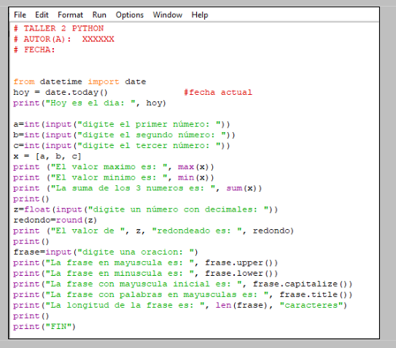
d. Guarde el programa digitado usando la opción File – Save o las teclas CTRL+S.
e. Ejecute el programa con la opción: Run – Run Module o la tecla F5
f. Verifique los resultados. Modifique el código a sus gustos personales y repita los 3 últimos
pasos.
g. Abra un nuevo documento Word con sus datos personales y el título: AA2-EV3 TALLER 2
h. Pegue el código final elaborado con el lenguaje Python.
i. Capture un pantallazo de los resultados del programa y péguelo en su documento Word.
j. Almacene el documento de Word con el nombre: AA2-EV3 Taller 2

SOLUCION

Codigo Python

#TALLER 2:PYTHON
#AUTOR(A): ING. ALEJANDRO
#FECHA : 04/10/2023

from datetime import date

hoy = date.today() #fecha actual

print("Hoy es el dia: ",hoy)

a= int(input("Digite el primer numero :"))
b= int(input("Digite el segundo numero :"))
c= int(input("Digite el tercer numero :"))

x = [a, b, c]

print("El valor maximos es:", max(x))
print("el valor minimo es: ",min(x))
print("la suma de los 3 numeros es:",sum(x))
print()

z=float(input("digite un numero con decimales: "))

redondo = round(z)
print("El valor de ",z, " redondeado es: ",redondo)
print()
frase = input ("digite una oracion : ")
print("la frase en mayuscula es: ",frase.upper())
print("la frase en minuscula es: ", frase.lower())
print("la frase con mayucsula inicial es:", frase.capitalize())
print("la frase con palabras en mayusculas es: ", frase.title())
print("la longitud de la frase es:", len(frase)," caracteres ")
print()
print("FIN")

suma = a+b
resta = a-b
producto= a*b
division = a/b

print("la suma es =",suma)
print("la resta es =",resta)
print("la multiplicacion es =",producto)
print("la division es =",division)
print("FIN")
Evidencias

